Инструкция по работе в системе индикативного плана

- Общая информация
Адрес системы kpi.yu.edu.kz
Вход в систему осуществляется с помощью логина и пароля корпоративной почты университета. Для входа в систему нажмите в верхнем правом углу кнопку «Войти», далее на странице входа нажмите на кнопку «Войти с помощью корпоративной почты».
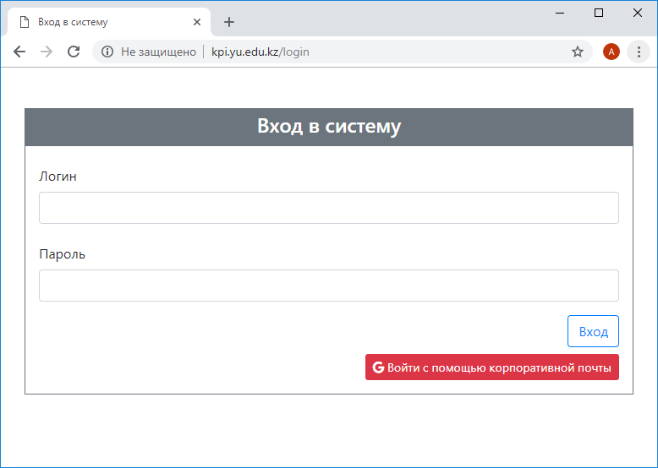
Рисунок 1.1. Страница входа
Если вы ранее заходили в данном браузере на свою корпоративную почту и не вышли, тогда система автоматически аутентифицирует вас и осуществить вход. В случае, если вы выходили из почты, и более никто не работал с ней, система запросит выбор либо набор логина и пароля.
Если вы используете общий компьютер, за которым могут работать более двух сотрудников, очень важно всегда после завершения работы выходить из системы индикативного плана kpi.yu.edu.kz, а также из системы корпоративной почты gmail.com (таблица 1.1.).
Таблица 1.1. Системы из которых важно выходить
Выход из системы | Комментарии | Рисунок
kpi.yu.edu.kz | Нажать на логин и в выпадающем списке выбрать «Выход» | 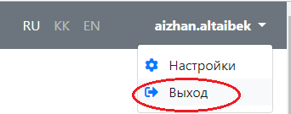
gmail.com | Нажать на кнопку «Yessenov University» и выбрать «Выйти» | 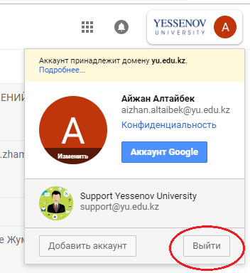

Руководство пользователя
Положение и инструкция по работе в системе доступны в Меню Руководство.

- Роль: ППС
Для ввода и просмотра данных по показателям необходимо перейти в Меню РаботыМои работы.
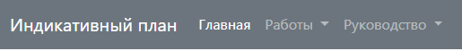
Рисунок 2.1. Меню ППС

Страница «Мои работы»
Страница «Мои работы» выглядит как на рисунке 2.1.
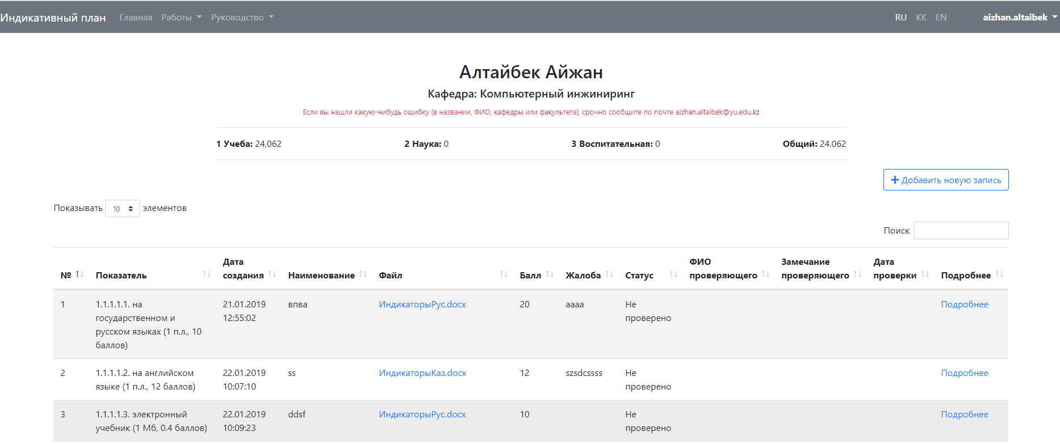
Рисунок 2.2. Страница «Мои работы»
На странице «Мои работы» отображена следующая информация:
- Фамилия и имя преподавателя.
- Кафедра, где работает преподаватель.
- Суммы баллов по областям (учеба, наука, воспитательная) и общая сумма баллов по проверенным и утвержденным записям.
- Список добавленных записей.
Добавление новой записи
- Для добавления новой записи по показателю перейдите на страницу «Мои работы» и нажмите в правом верхнем углу кнопку «+Добавить новую запись». После чего откроется страница для ввода новой записи (рисунок 2.3.).
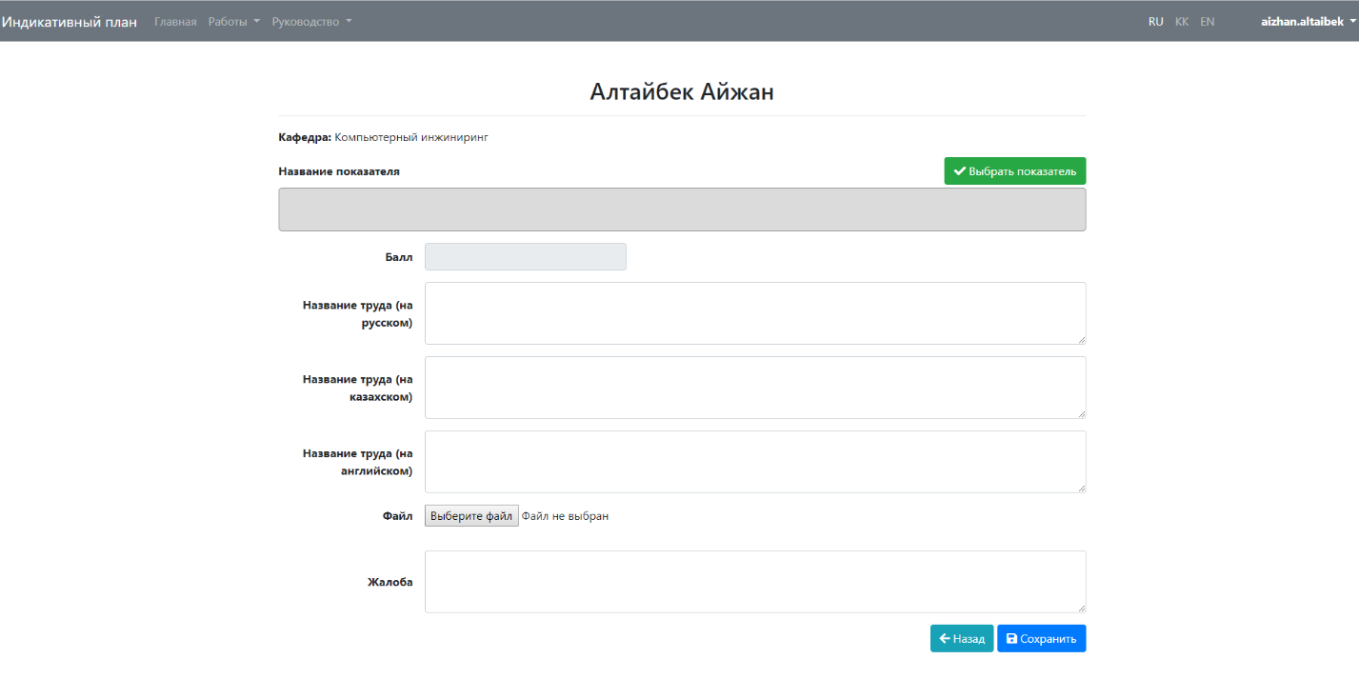
Рисунок 2.3. Страница добавления новой записи
- Добавление записи начинается с выбора нужного показателя, для этого нажмите кнопку (зеленая) «Выбрать показатель» в правом углу.
- В окне путем нажатия на необходимую стрелку слева от записи (см. рисунок ниже), раскройте Сферы/Направления/Задачи/Показатели и выберите нужный показатель, далее нажмите кнопку «Выбрать», либо дважды нажмите мышкой.
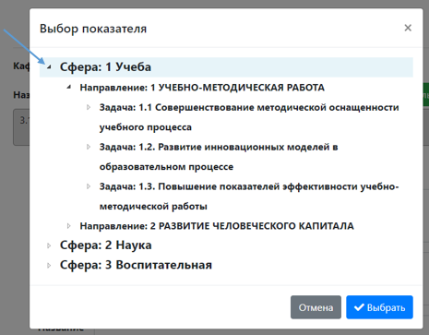

- Выбранный показатель отобразится в поле «Название показателя». В зависимости от показателя расчет баллов меняется (основной расчет баллов смотрите «Основной расчет баллов»).
- При необходимости введите значение для расчета балла (отображается не всегда, смотрите в документ «Основной расчет баллов» в «Руководство»).
- Значение поля «Балл» устанавливается автоматически.
- Введите название работы на трех языках(желательно) в соответствующих полях.
- Для загрузки подтверждающих документов нажмите «Выберите файл», и загрузите нужный файл. Загружается только один файл, в случае необходимости загрузки нескольких файлов заархивируйте документы в один архивный файл, и загрузите его в систему.
- У пользователей при добавлении новой записи есть возможность написать свои пожелания/рекомендации/жалобы/ и другие комментарии в поле «Жалобы».
- Для сохранения записи нажмите кнопку «Сохранить» и дождитесь сообщения об успешном сохранении «Успешно сохранено», либо для отмены действия кнопку «Назад».
- Сохраненные записи указаны в списке «Мои работы», с помощью «Подробнее» можно будет всегда посмотреть детали добавленной записи.
Редактирование и удаление записи
К редактированию и удалению подлежать только не проверенные записи, то есть со статусом «Не проверено».
- Для редактирования/удаления записи необходимо пройти в «Мои работы» и в списке на нужной записи нажать «Подробнее».
- После внесения изменений нажмите кнопку «Сохранить» и дождитесь сообщения об успешном сохранении «Успешно сохранено».
- Для удаления записи нажмите кнопку «Удалить» и дождитесь сообщение «Удалено успешно».
- Для отмены процесса нажмите «Назад».

- Роль: Заведующий кафедр
Заведующий кафедрой имеет возможность добавить записи по показателям преподавателя и кафедры.
Добавление записей по показателям преподавателя
Смотрите раздел 2. Роль:ППС.
Добавление записей по показателям кафедры
Для добавления записей по показателям кафедры необходимо перейти в Меню РаботыРаботы кафедры.
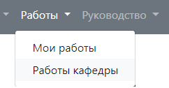
Рисунок 3.1. Меню заведующего кафедрой
Далее работа по добавлению записей по показателям кафедры аналогична работе преподавателя.

- Роль: Декан
Декан имеет возможность добавить записи по показателям преподавателя и факультета.
Добавление записей по показателям преподавателя
Смотрите раздел 2. Роль:ППС.
Добавление записей по показателям факультета
Для добавления записей по показателям факультета необходимо перейти в Меню РаботыРаботы факультеты.
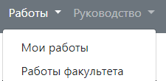

Рисунок 4.1. Меню декана
Далее работа по добавлению записей по показателям факультета аналогична работе преподавателя.

